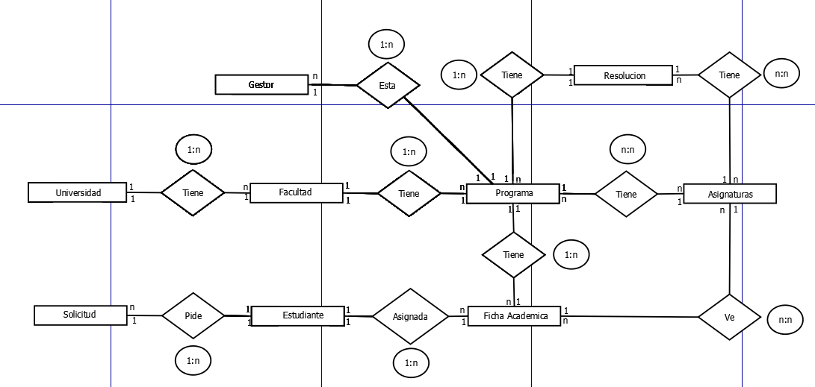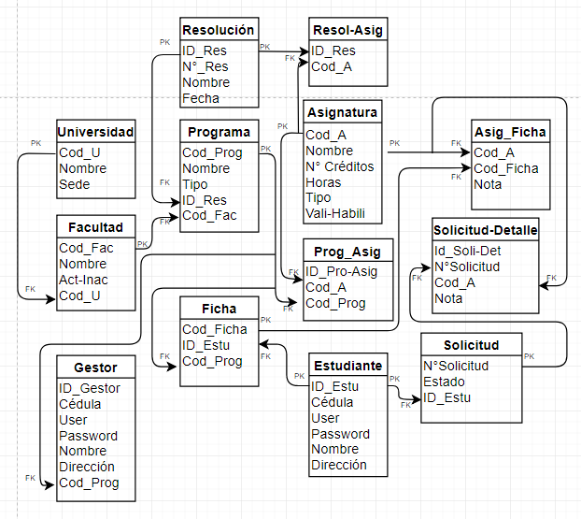

|  |  |  |  |  |
| --- | --- | --- | --- | --- |
| **TABLA** | **TIPO** | **DESCRIPCIÓN** | **DEPENDENCIA** |  |
| Universidad | DBDI | Saber de que universidad es la persona | De ninguna |  |
| Facultad | DBDI | Cantidad de facultades que dispone la universidad | Universidad |  |
| Programa | DBDI | Carreras que hay actualmente en la universidad | Facultad |  |
| Asignatura | DBDI | Validar si esta activa o inhabilitada, horarios y créditos | Programa |  |
| Ficha | DBDC | Se le asigna a la persona que ingresa a la universidad | Programa y persona |  |
| Persona | DBDC | Los datos necesarios de las personas afiliadas a la universidad | Ninguna |  |
| Solicitudes | DBDM | Lo que requiere la persona para hacer homologaciones | Todas las anteriores |  |
| Univer-Facul | DBDP | Cuantas facultades tiene la universidad | Universidad y facultad |  |
| Progra- Facul | DBDP | De cuantos programas dispone la faculta | Facultad y programa |  |
| Progra-Asigna | DBDP | Cuantas asignaturas y créditos dispones el programa | Programa y asignatura |  |
| Asigna-Ficha | DBDP | Saber la nota que tiene cada asignatura que ha visto la ficha académica | Asignatura y ficha |  |
| Solicitud-Detalle | DBDM | Últimos datos para validar si es verdadero o falso los datos suministrados | Solicitud |  |
|  |  |  |  |  |
|  |  |  |  |  |
|  |  |  |  |  |